0913
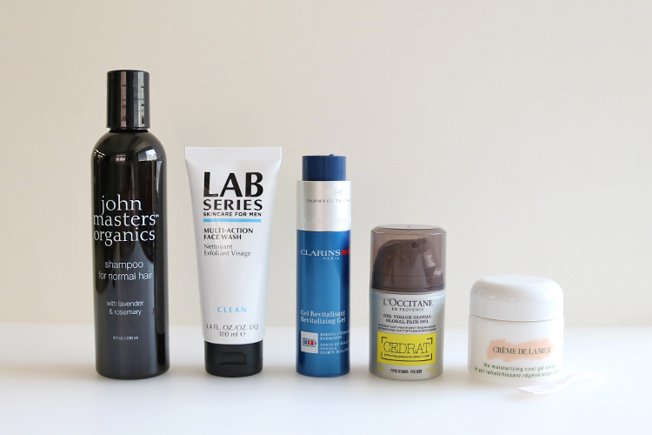

メンズのデイリーケアにはコレ！使い心地と香りにこだわったコスメ5選。
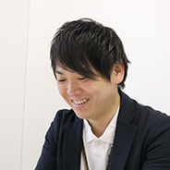
2018.09.13
化粧品バイヤー
比留間

最近、話題を集めるメンズコスメ。毎日のスキンケアに取り入れたい洗顔フォームや保湿アイテムから、ファンデーションのようなメイクアップまで、多彩な男性向けコスメが登場しています。一方で使い心地のよさから、女性用を使う男性も。今回は、男性のみなさんの毎日のケアにおすすめのアイテムをピックアップしました。

メンズの定番ブランド！〈アラミス ラボ シリーズ〉のスクラブ洗顔フォーム。
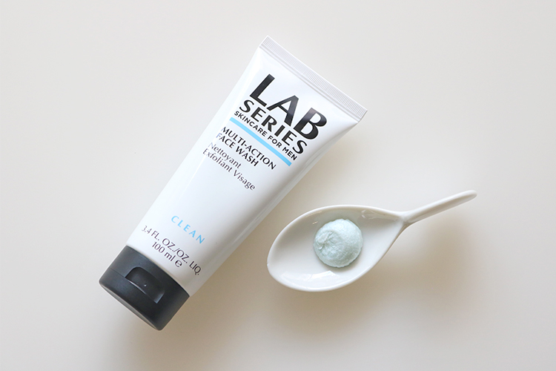

〈アラミス ラボ シリーズ〉マルチアクション フェース ウオッシュ(100mL)税込4,104円

男性のスキンケアを徹底研究している〈アラミス ラボ シリーズ〉からご紹介するのは、スクラブ入りの洗顔フォーム。濃厚泡とスクラブで余分な皮脂を取り除き、シェービングしやすい健やかな肌へ導いてくれます。
リッチな使用感とさっぱりとした洗い上がりで、「ケアしている」と実感できるのが気に入っています。男性ならではの習慣に着目して作られているのも、ポイントですね。

朝にもぴったりの〈クラランス〉の美容ジェル。
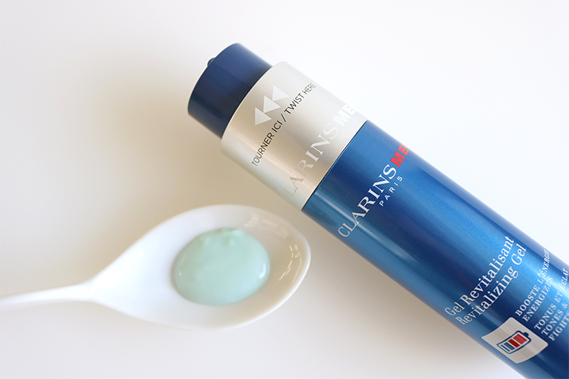

〈クラランス〉ジェル セラム(50mL)税込7,452円

スキンケアに定評のある〈クラランス〉のメンズラインで人気なのが、こちらの美容ジェル。さらりと軽いテクスチャーでベタつかず、朝に使っても快適に過ごせるんですよ。〈クラランス〉らしい植物由来の香りで、爽やかな気分になれるのも◎
コンパクトなパッケージは、本体を回転させると「カシャッ」とノズルが現れる仕掛けで、メカ好きな男心をくすぐられます。

コレ1本！手軽な〈ロクシタン〉のオールインワンジェル。
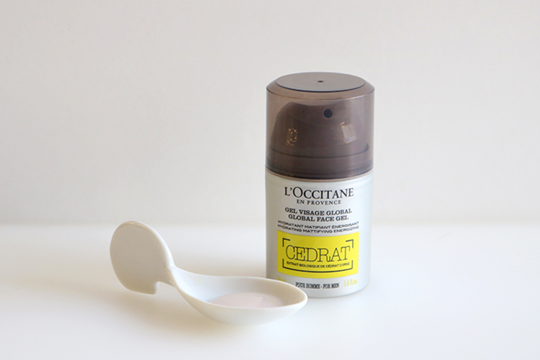

〈ロクシタン〉セドラ フェースジェル(50mL)税込4,104円

洗顔後のスキンケアがこれだけで完了する、手軽なオールインワンジェルです。レモンの原種ともいわれる“セドラ”のフレッシュな香りと、みずみずしいテクスチャーがマッチ。うるおいを与えながらさらさらのマット肌に導いてくれるので、オイリー肌の人やスポーツ後にもおすすめですよ♪

ひんやりうるおう〈ドゥ・ラ・メール〉のジェルクリーム。
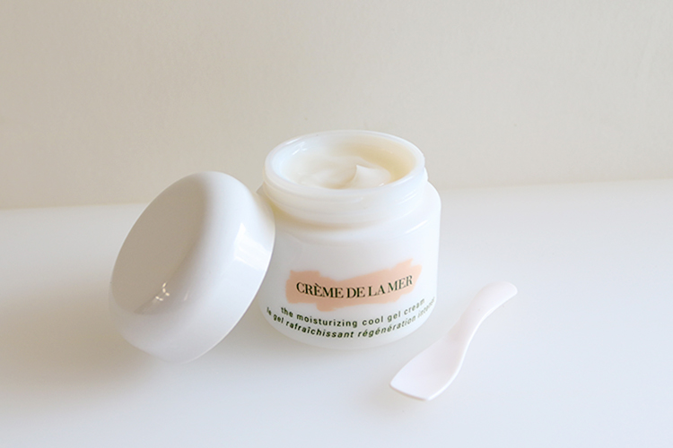

〈ドゥ・ラ・メール〉ザ・モイスチャライジング クール ジェル クリーム(30mL)税込20,520円

世界中で愛され、意識高い系男性からも注目される〈ドゥ・ラ・メール〉のスキンケア。特に「ザ・モイスチャライジング クール ジェル クリーム」は、ひんやりした使い心地のジェルクリーム。塗った瞬間にスッとなじんで、肌のうるおいをキープ。秋冬は同じラインの「ザ・モイスチャライジング ジェル クリーム」と使い分けるのもアリです。

リニューアルした〈ジョンマスターオーガニック〉のシャンプーで、スッキリ頭皮へ。
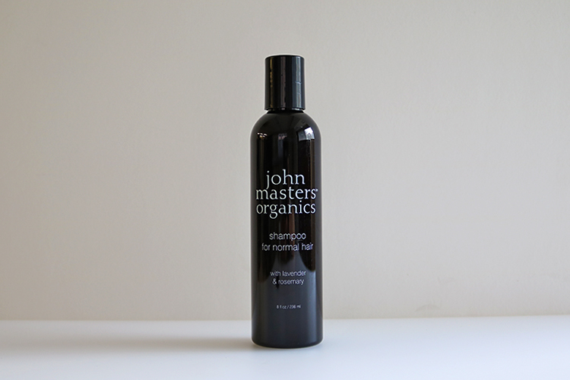

〈ジョンマスターオーガニック〉L&Rシャンプー N (ラベンダー&ローズマリー) (236mL)税込2,592円

〈ジョンマスターオーガニック〉の定番シャンプーは、ラベンダーとローズマリーの爽やかな香りが気に入っています。この春のリニューアルで、泡立ちがよりクリーミーに。地肌を包み込むように、スッキリ洗い上がりますよ。パートナーといっしょに使うのもいいですね。

メンズコスメの関心が高まり、デパコスに注目する男性のお客様も多くいらっしゃいます。今後も要チェックですよ！

